In commemoration of Dr Aida Rostami, who was brutally tortured and killed by the Mullah regime for helping the wounded protestors.
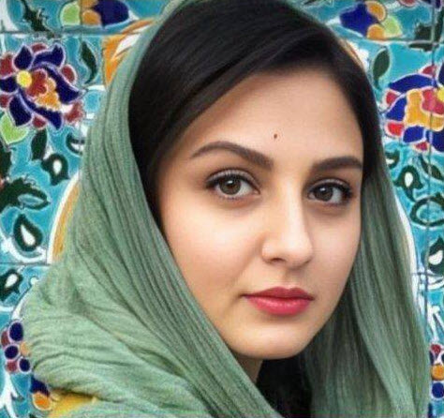
سرود آیدا- در بزرگداشت دکتر آیدا رستمی

فرح نوتاش: شعر، ملودی و صدا

آنتونیو پادرینی:
موزیک و تنظیم

1st version 17.01.2023
2nd version 12.09.2023

Farah Notash: Poem, Melody, and Voice.
Antonio Padrini: Music and Arrangement.

